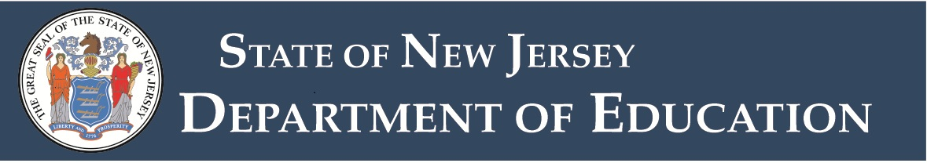

عملية تحديد مدارس نيو جيرسي التي تحتاج إلى الدعم والتطوير

تتحمل وزارة التربية والتعليم في ولاية نيو جيرسي (NJDOE) مسؤولية دعم قانون فيدرالي يُعرف باسم "قانون حق كل طالب في النجاح (ESSA)"، والذي حل محل "قانون عدم ترك أي طفل دون تعليم (2001)". ويوفر القانون الفيدرالي التمويل اللازم حتى يتسنى لجميع الأطفال الحصول على الخدمات والبرامج بشكل عادل، كما يحدد الحد الأدنى من المتطلبات، خاصةً فيما يتعلق بتقييم أداء المدارس والإبلاغ عنه، بالإضافة إلى تقديم الدعم للمدارس التي في أشد الحاجة للمساعدة.

ولتلبية المتطلبات الفيدرالية الجديدة، تعاونت وزارة التربية والتعليم في ولاية نيو جيرسي مع أولياء الأمور، والمعلمين، وبقية أفراد المجتمع لوضع خطة ولاية نيو جيرسي لتنفيذ قانون ESSA, والتي اعتمدتها وزارة التربية والتعليم الأمريكية في أغسطس 2017. وتصف خطة الولاية نظام المساءلة المدرسية في قانون ESSA بولاية نيو جيرسي؛ والذي يُستخدم لتحديد المدارس التي في أشد الحاجة للمساعدة، بحيث يمكن للولاية توفير الموارد لمساعدة تلك المدارس على دعم طلابها بشكل أفضل.

ما المعايير التي يشتمل عليها نظام المساءلة المدرسية في نيو جيرسي؟

ويشمل نظام المساءلة في إطار قانون ESSA عددًا من المؤشرات لقياس مدى جودة إعداد المدارس للطلاب للنجاح بعد المرحلة الثانوية. وتشمل المؤشرات ما يلي: التحصيل الدراسي، والتطور الأكاديمي (لمدارس المرحلتين الابتدائية والمتوسطة)، ومعدل التخرج (لمدارس المرحلة الثانوية)، ومدى إتقان اللغة الإنجليزية، ومعدل الغياب المتكرر. وبعد ذلك يتم جمع أداء المدرسة في هذه المؤشرات لوضع تقييم إجمالي للمدرسة بأكملها ولمجموعات طلابية مُحددة. ويُستخدم هذا التقييم لتحديد المدارس التي تحتاج إلى دعم وتطوير شامل أو هادف.

في يناير 2018، حددت الولاية عددًا من المدارس التي تحتاج إلى دعم وتطوير شامل أو هادف. ماذا يعني ذلك؟

- المدرسة التي تحتاج إلى دعم وتطوير شامل هي أي مدرسة من مدارس برنامج التمويل الفيدرالي Title I يصل أداؤها إلى 5% أو أقل، أو أي مدرسة ثانوية يقل معدل التخرج فيها عن 67%.
- المدرسة التي تحتاج إلى دعم وتطوير هادف هي أي مدرسة من مدارس برنامج التمويل الفيدرالي Title I تحتوي على مجموعات فرعية من الطلاب مستوى أداؤهم 5% أو أقل (أي، "الحد الأدنى من الدرجات" المحددة للمدارس التي تحتاج إلى دعم وتطوير شامل). ملحوظة: يتم تعريف المجموعات الفرعية للطلاب في القانون الفيدرالي، وتشمل مجموعات من أجناس وأعراق مختلفة، ومتعلمي اللغة الإنجليزية، والطلاب ذوي القدرات الخاصة، والطلاب ذوي الدخل المحدود.

كيف يمكنني معرفة المزيد حول أداء مدرستي وفقًا لمؤشرات المساءلة؟

- توجد معلومات مفصلة متاحة للجميع عن كل مدرسة في ولاية نيو جيرسي في تقارير أداء المدرسة الخاصة بوزارة التربية والتعليم في ولاية نيو جيرسي. هذا العام (2018)، ستصدر وزارة التربية والتعليم في ولاية نيو جيرسي كتيبًا تسهل قراءته يحتوي على التقارير المفصلة.
- قم بزيارة موقع ESSA الخاص بـ NJDOE للحصول على المزيد من المعلومات حول نظام المساءلة الخاص بولاية نيو جيرسي.

ما الخطوة التالية، وكيف يمكن لأولياء الأمور والأسر المشاركة؟

- تواصل مع مدرستك ومديريتك التعليمية للتعرف على فرص تعاون أولياء الأمور، والأسر، والمعلمين من أجل تحسين مدارسهم.
- يجب على المدارس والمديريات التعليمية التواصل مع أولياء الأمور، والأسر، والمعلمين، وأفراد المجتمع على مدار العام لتقييم الاحتياجات المتعلقة بنقاط الضعف، ولتحديد الاستراتيجيات والموارد التي يمكن أن تؤثر على التطوير، ووضع خطة تطوير وإطار زمني لتحقيق ذلك. انظر دليل إشراك أصحاب المصلحة الخاص بوزارة التربية والتعليم في ولاية نيو جيرسي للحصول على وصف تفصيلي لهذه المتطلبات.

تهدف صحيفة المعلومات هذه إلى استكمال تواصل المدرسة والمديرية التعليمية حول تحديد مدارس ولاية نيو جيرسي التي تحتاج إلى الدعم والتطوير.
تم نشره في يناير 2018

